История школы
Репьевская школа искусств была создана в соответствии с решением Репьевского районного Совета депутатов трудящихся Воронежской области от 01 сентября 1965 года протокол № 14. Переименована в Казенное образовательное учреждение дополнительного образования детей Репьевского муниципального района Воронежской области «Репьевская детская музыкальная школа» Постановлением администрации Репьевского района Воронежской области от 17.03.2011. №. 70. В январе 2013 года Инспекцией по контролю и надзору в сфере образования Воронежской области были пролицензированы дополнительные предпрофессиональные программы в области музыкального искусства «Фортепиано» со сроком обучения 8(9) лет. В связи с этим у школы изменился статус, и с 03 августа 2015 года приказом Руководителя Отдела по образованию администрации Репьевского муниципального района Воронежской области № 292 школа стала называться: Муниципальное казенное учреждение дополнительного образования «Репьевская школа искусств». В 2019 году учредителем школы стал Отдел культуры администрации Репьёвского муниципального района. В 2022 году приказом руководителя Отдела культуры (от 23.03.2022 № 08-ОД) у школы изменилось наименование. Она стала называться: Муниципальное казенное учреждение дополнительного образования «Репьёвская детская школа искусств». Сокращенное наименование: МКУДО «Репьёвская ДШИ».
Организационно-правовая форма: муниципальные казенные учреждения.

Девиз школы: «Через искусство к добру и совершенству!»

Наша школа расположена на территории Репьевского района в 127 км от областного центра г.Воронеж. Население составляет около 10 тысяч человек. Экономически активное население района составляет 5,6 тыс. человек. В школах района учатся чуть больше одной тысячи учащихся.
Образовательный процесс в МКУДО «Репьёвская ДШИ» осуществляется на отделениях по следующим направленностям:
- Фортепианное искусство (обучение по предпрофессиональной программе) – срок обучения 8(9) лет;
- Народное искусство (обучение по общеразвивающим программам) – срок обучения 4 года,
-Театральное искусство (обучение по предпрофессиональной и общеразвивающим программам) – срок обучения 4 года и 8(9) лет,
-Изобразительное искусство (обучение по общеразвивающим программам) – срок обучения 4 года,
-Фольклорное искусство (обучение по общеразвивающим программам) – срок обучения 4 года.
В школе трудится профессиональный и творческий коллектив преподавателей.
Наши дети каждый год принимают активное участие в межзональных, областных, региональных конкурсах, олимпиадах, фестивалях. Есть свои лауреаты, дипломанты!

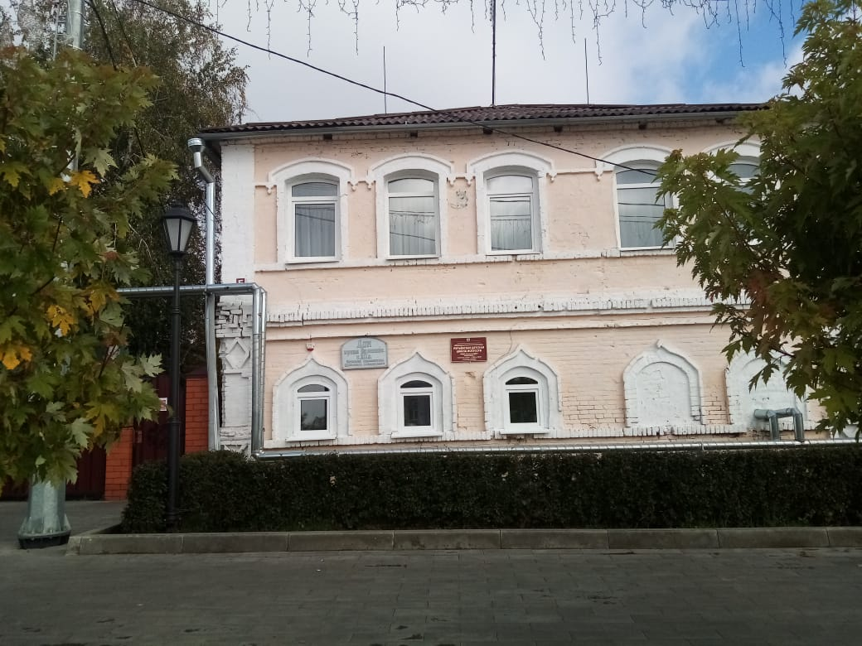
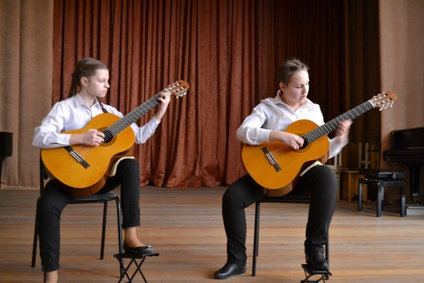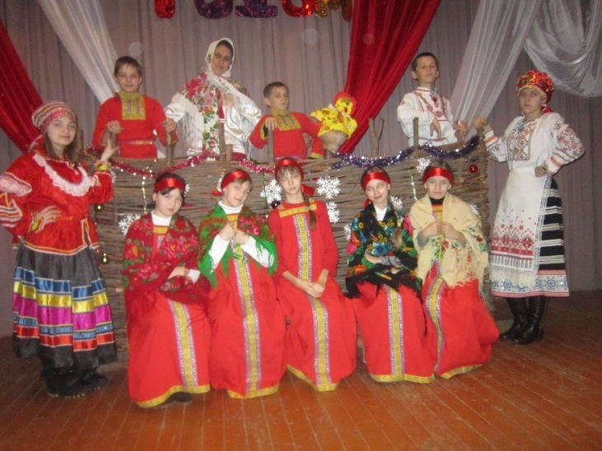

Постоянный рост контингента учащихся, хорошие наборы в первые классы, устойчивый интерес населения к деятельности МКУДО «Репьевская ШИ» – все это говорит о востребованности школы, ее нужности в решении вопросов удовлетворения образовательных услуг в области искусств.
Актуальность образовательной программы школы в том, что навыки преподаются в профессиональном объеме, а это дает возможность одаренным детям продолжать обучение в средних специальных или высших учебных заведениях, а остальным обучающимся достойно владеть музыкальным инструментом или другими способностями по освоенным видам искусств.

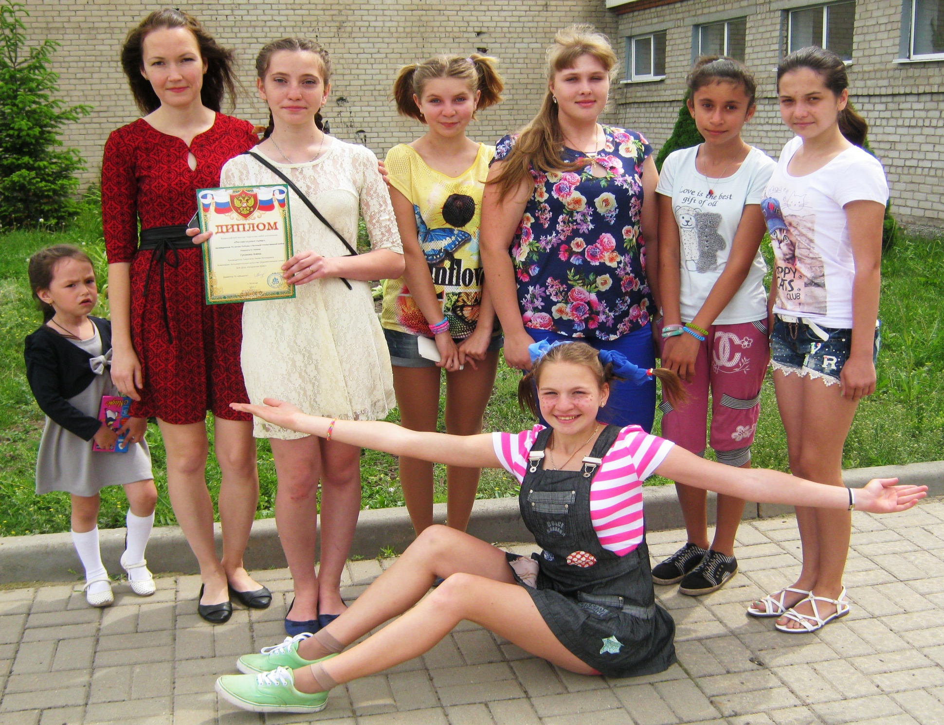
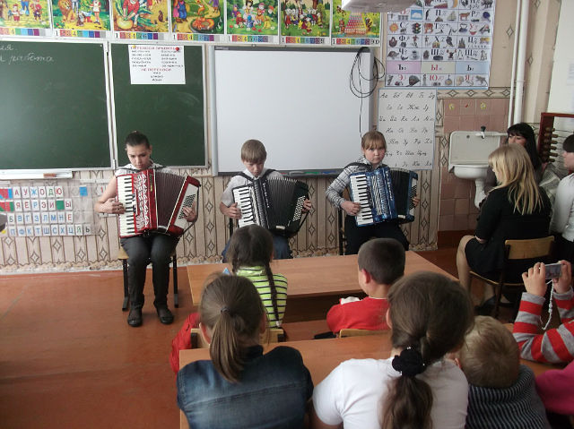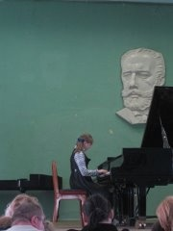

«Динамика роста контингента учащихся Репьёвской ДШИ
с 2019 по 2023 гг.

Преподаватели школы оказывают методическую помощь педагогам района, работникам культурно-досуговых учреждений, проводят шефские концерты-беседы, организации выставок работ учащихся художественного отделения. Проводится большая концертно-воспитательная работа. Традиционными стали тематические концерты, праздники «Посвящение в первоклассники», Осенний бал, фестиваль хоровой музыки «Весенняя капель», Выпускной бал, Новогодние елки. Большой популярностью у родителей пользуются концерты «Музыкальной гостиной», творческие отчеты по отделениям. Ни одно мероприятие района не проходит без участия преподавателей и обучающихся школы.
Также преподаватели и учащиеся МКУДО «Репьёвская ДШИ» являются обязательными участниками подготовки и проведения мероприятий, ежегодно организуемых Департаментом культуры Воронежской области - Творческие Отчеты района, Областной фестиваль-конкурс «Адрес детства-Воронежский край», «Золотая околица» - праздник, посвященный нашему земляку, заслуженному работнику культуры, создателю областного ансамбля «Кольцовский край» Александру Токмакову.
Преподаватели нашей школы прекрасно понимают, что в их работе важно не только приобретенные конкретные предметные знания, но и видят необходимость профессионально-личностного развития роста и саморазвития.
Мониторинг, проведенный среди родителей, показал, что, прежде всего в школе их привлекает благоприятный микроклимат, доверительные отношения между преподавателями, учениками и их родителями, профессионализм преподавателей и их система работы.

